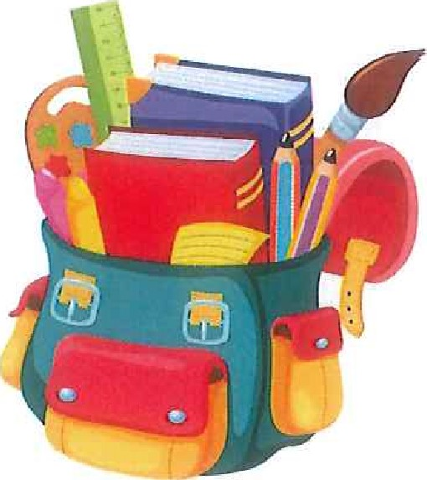
Matériel scolaire
3e année 2023-2024

Pour rentrer en 3 ^{e} primaire, il te faut
- 2 crayons ordinaires
- 1 gomme blanche
- 1 taille-crayon avec réservoir
- 1 stylo et des cartouches de réserve bleues (effaçables)
1 bic à 4 couleurs : rouge, vert, bleu, noir
- 1 pochette de marqueurs + ardoise
Des crayons de couleur
- Des marqueurs
- 2 feutres fluo : jaune et orange
- 1 latte de 30cm en plastique dur + 1 petite latte
- Des ciseaux
- 2 bâtons de colle
- 1 farde à rabat en plastique
- 1 petit cahier quadrillé
- 1 farde à vues (80 vues)
1 bloc ligné avec marge
- 1 bloc à grands carreaux (1 cm) avec marge
- 1 paquet de 20 chemises en plastique (neuves)
1 bloc de feuilles de dessin couleur
- 2 boites de mouchoirs
- 2 photos d'identité
- 1 abonnement STIB
- 1 sac de gymnastique : short + t-shirt + sandales
- Des affaires de piscine : 1 maillot + 1 bonnet + 1 essuie
- 1 gourde
- 2 gros classeurs à levier A4 (à récupérer de 2ème année)
- 2 classeurs fin (1 vert – 1 noir)
- 2 petits cahiers lignés
- 1 grand cahier A4 ligné

Bonnes vacances ! Les institutrices de 3ème année.

